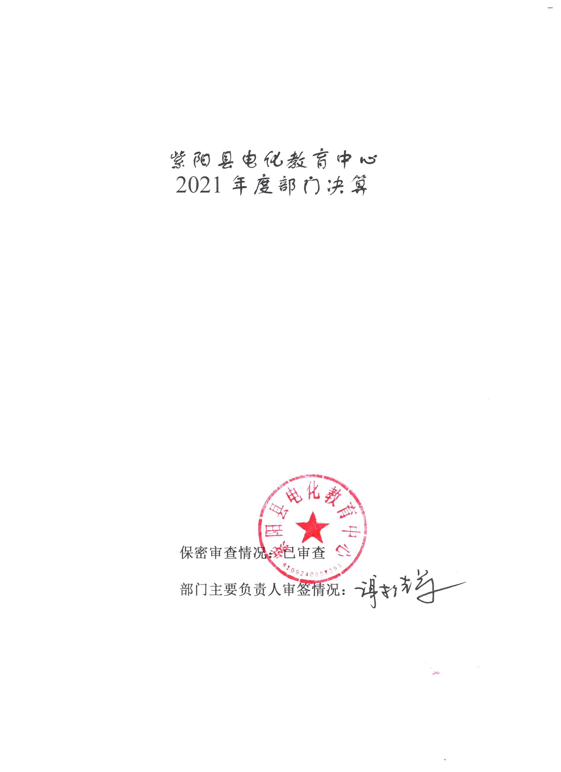

紫阳县考核委员会办公室
2021年度部门决算

保密审查情况：已审查

部门主要负责人审签情况：

目 录
第一部分 部门概况
一、部门主要职能及内设机构
二、部门决算单位构成
三、部门人员情况
第二部分 2021年度部门决算表
一、收入支出决算总表
二、收入决算表
三、支出决算表
四、财政拨款收入支出决算总表
五、一般公共预算财政拨款支出决算表
六、一般公共预算财政拨款基本支出决算表
七、一般公共预算财政拨款“三公”经费及会议费、培训费支出决算表
八、政府性基金预算财政拨款收入支出决算表
九、国有资本经营预算财政拨款支出决算表
第三部分 2021年度部门决算情况说明
一、收入支出决算总体情况说明
二、收入决算情况说明
三、支出决算情况说明
四、财政拨款收入支出决算总体情况说明
五、一般公共预算财政拨款支出决算情况说明
六、一般公共预算财政拨款基本支出决算情况说明
七、一般公共预算财政拨款“三公”经费及会议费、培训费支出决算情况说明
八、政府性基金预算财政拨款收入支出情况说明
九、国有资本经营预算财政拨款支出决算情况说明
十、机关运行经费支出情况说明
十一、政府采购支出情况说明
十二、国有资产占用及购置情况说明
十三、预算绩效情况说明
第四部分 专业名词解释

第一部分 部门概况
一、部门主要职能及内设机构
（一）主要职能。
1.完善机制，加快推进全县教育信息化进程
2.深化应用，有效提升教师和学生信息素养
3.融合创新，全面展示教育信息化应用成果
4.服务全局，以教育公平促进教育均衡发展
（ 二 ） 机构设置
本部门现设有办公室，教育技术部，影视教育部内设机构。
二、部门决算单位构成
纳入本年度本部门决算编制范围的单位共1个，包括本级1个二级预算单位：
三、部门人员情况
截至2021年底，本部门人员编制5人，其中行政编制0人、事业编制5人；实有人员5人，其中行政0人、事业5人。单位管理的离退休人员0人。

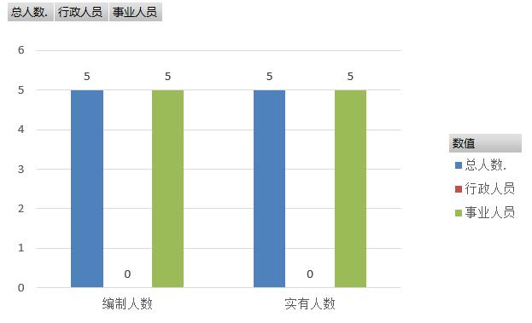

第二部分 2021年度部门决算表

第三部分 2021年度部门决算情况说明

一、收入支出决算总体情况说明
本年度收入、支出总计均为63.25万元，与上年相比收入总计增加5.36万元，增加8.47%,，支出总增加9.842万元，增加15.56%，主要是脱贫攻坚经费增加。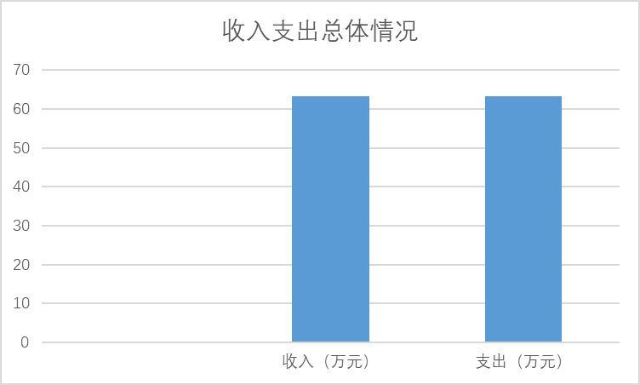

二、收入决算情况说明
本年度收入合计63.25万元，其中：财政拨款收入63.25万元，占100%；事业收入0万元，占0%；经营收入0万元，占0%；其他收入0万元，占0%。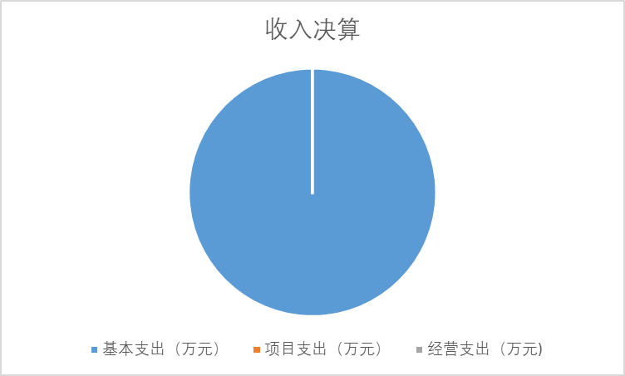
三、支出决算情况说明
本年度支出合计63.25万元，其中：基本支出63.25万元，占100%；项目支出0万元，占0%；经营支出0万元占0%

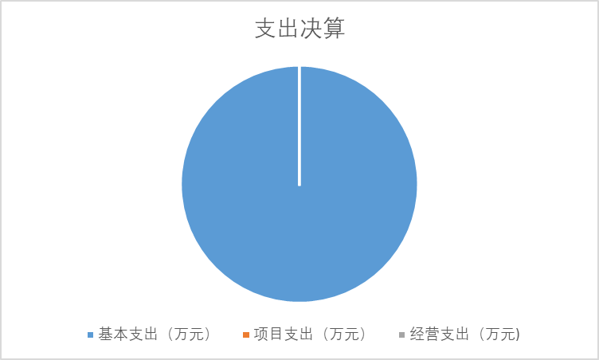，

四、财政拨款收入支出决算总体情况说明
本年度财政拨款收入、支出总计均为63.25万元，与上年相比收、支总计各增加5.36万元、9.842万元，分别各增加8.47%、15.56%。主要原因是脱贫攻坚费用增加。
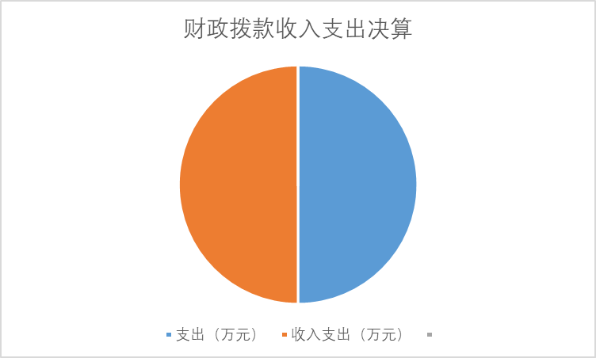
五、一般公共预算财政拨款支出决算情况说明
本年度财政拨款支出预算68.32万元，支出决算63.25万元，完成预算的93%，占本年支出合计的100%。与上年相比，财政拨款支出增加9.842万元，增加15.56%，主要原因是脱贫攻坚，公用经费增加。按照政府功能分类科目，其中：

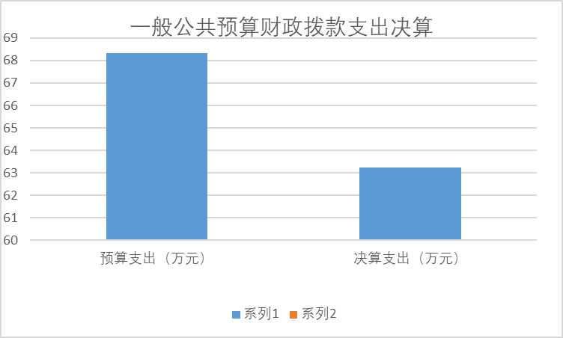
1.一般公共服务支出（类）财政事务（款）行政运行（项）。
预算68.32万元，支出决算63.25万元，完成预算的93%。决算数小于预算数的主要原因是按财政局决算数据要求，行政运行中专项工作经费部分支出列项目支出。
- 一般公共服务支出（类）财政事务（款）其他政府办公厅（室）暨相关机构事物支出（项）。
预算为0万元（专项工作业务经费），支出决算为0万元，完成预算的0%，决算数大于预算数的主要原因是按财政局决算数据要求，行政运行中专项工作经费部分支出列项目支出。
3.社会保障和就业支出。
预算为5.7万元，机关事业单位基本养老保险缴费支出决算为5.84万元，完成预算的102.45%。决算数大于预算数的主要原因是年初未预算够，已追加预算。
4.卫生健康支出。
预算为2.64万元，行政单位医疗决算支出为2.64万元。完成年初预算的100%。决算数等于预算数。
5.住房保障支出。
预算为3.81万元，决算为0万元，完成年初预算的0%。决算数小于预算数的主要原因是年终决算时按照财政局统一要求，住房公积金未纳入决算范围。
六、一般公共预算财政拨款基本支出决算情况说明
本年度一般公共预算财政拨款基本支出63.25万元，包括人员经费和公用经费。其中：
（一）人员经费46.78万元，主要包括：基本工资28.67万元，津贴补贴1.23万元，绩效7.67万元，机关事业单位基本养老保险缴费5.84万元，职工基本医疗保险缴费2.64万元其他社会保障缴费0.31万元，对个人和家庭的补助支出0.42万元。
（二）公用经费16.47万元，主要包括：办公费8.947万元，电费0.34万元，邮电费2.54万元，差旅费2.62万元，维修费0.07万元，培训费0.15万元，工会经费1.5万元。
七、一般公共预算财政拨款“三公”经费及会议费、培训费支出决算情况说明
（一）“三公”经费财政拨款支出决算情况说明。
本年度一般公共预算安排“三公”经费支出预算0.32万元，支出决算0万元，完成预算的0%。决算数小于预算数的主要原因是厉行节约，严格控制“三公”经费支出。
1.因公出国（境）支出情况说明。
本年度无一般公共预算因公出国（境）预算安排。
2.公务用车购置费用支出情况说明。
本年度一般公共预算安排为紫阳县考核委员会办公室等单位购置公务用车0辆，预算0万元，支出决算0万元，完成预算的0%，决算数较预算数减少（增加）0万元，主要原因是我单位无公务用车购置费用支出。
3.公务用车运行维护费用支出情况说明。
本年度一般公共预算安排公务用车运行维护预算0万元，支出决算0万元，完成预算的0%，决算数较预算数减少（增加）0万元，主要原因是我单位无公务用车运行维护费用支出。
4.公务接待费支出情况说明。
本年度一般公共预算安排公务接待预算0.32万元，支出决算0万元，完成预算的0%，决算数小于预算数，主要原因是无公务接待。
（二）培训费支出情况说明。
本年度一般公共预算安排培训费预算0万元，支出决算0.15万元，完成预算的150%，决算数较预算数（增加0.15万元，主要原因是信息化2.0培训费支出。
（三）会议费支出情况说明。
本年度一般公共预算安排会议费预算0万元，支出决算0万元，完成预算的0%，决算数较预算数减少（增加）0万元，主要原因是我单位无会议费支出。
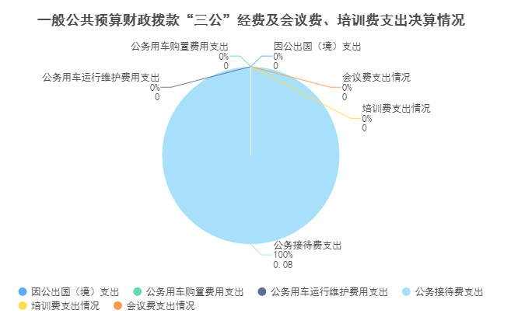
- 政府性基金预算财政拨款收入支出情况说明
本部门无政府性基金预算财政拨款，并已公开空表。
九、国有资本经营预算财政拨款支出决算情况说明
本部门无国有资本经营预算财政拨款，并已公开空表。
十、机关运行经费支出情况说明
本年度机关运行经费预算16.728万元，支出决算16.47万元，完成预算的98%。支出决算比上年增加9.842万元，主要原因是脱贫攻坚费有所增加。
十一、政府采购支出情况说明
本年度无政府采购支出预算。
十二、国有资产占用及购置情况说明
截至2021年末，本部门机关及所属单位共有车辆0辆，其中副部（省）级以上领导用车0辆，主要领导干部用车0辆，机要通信用车0辆，应急保障用车0辆，执法执勤用车0辆，特种专业技术用车0辆，离退休干部用车0辆，其他用车0辆。单价50万元以上的通用设备0台（套）；单价100万元以上的专用设备0台（套）。2021年当年购置车辆0辆；购置单价50万元以上的通用设备0台（套）；购置单价100万元以上的专用设备0台（套）。
十三、预算绩效情况说明
（一）预算绩效管理工作开展情况说明。
本部门积极推进预算绩效管理改革工作，建立了绩效管制度体系，预算绩效管理的主要内容：1、预算绩效目标管理。办公室编制下一年度预算或追加预算，同时编制预算绩效计划，报送绩效目标。2、预算绩效运行跟踪监控管理。建立绩效运行跟踪监控机制，定期采集绩效运行信息并汇总分析，对绩效目标运行情况进行跟踪管理和监控。对上年度开展的重点项目评价工作进行绩效跟踪；3、绩效评价管理。预算执行中期或结束后，要及时对预算资金的产出和结果进行绩效评价，重点评价产出和结果的经济性、效率性和效益性。用款部门要对预算执行情况进行自评，认真分析研究评价结果所反映的问题，努力查找资金使用和管理中的薄弱环节，制定改进和提高工作的措施；4、绩效评价结果反馈与应用管理。根据财政部门绩效评价结果反馈，办公室及时根据绩效评价结果，完善管理制度；用款部门应及时根据绩效评价结果，改进管理措施；办公室应将绩效评价结果作为安排以后年度预算的重要依据，为领导决策和行政问责提供参考依据。完善了绩效管理工作机制，建立绩效考核评价机制,实现全过程预算绩效管理,进一步完善内部约束和激励机制.；基本流程如下：1、确定绩效评价对象；2、下达绩效评价通知；3、确定绩效评价工作人员；4、制定绩效评价工作方案；5、收集绩效评价相关资料；6、对资料进行审查核实；7、综合分析并形成评价结论；8、撰写与提交评价报告；9、评价结果反馈；建立绩效评价档案。明确了绩效管理职能，配备了1名专人负责绩效管理工作，设置了绩效专岗，明确了岗位职责。
根据预算绩效管理要求，本部门组织对2021年度部门预算项目支出进行全面自评。
（二）部门决算中项目绩效自评结果。
本部门在部门决算中反映专项工作业务经费一个二级项目绩效自评结果。
1.紫阳县电化教育中心办公室履职专项业务经费项目绩效自评综述：全年预算数5万元，执行数5万元，完成预算的100%。项目绩效目标完成情况：全面完成绩效目标任务。
（三）部门整体支出绩效自评结果。
根据年度设定的绩效目标，部门整体支出自评得分90分，综合评价等级为“优”，全年预算数63.25万元，执行数63.25万元，完成预算的100%。本年度本部门总体运行情况及取得的成绩：本年度部门总体运行情况良好，全面完成2021年度全县中小学信息化建设。信息化2.0及其他工作任务。发现的问题及原因：在2021年度目标责任考核量化指标完成情况专项督查中，信息化建设资金短缺及疫情等因素影响，下一步改进措施： 2022年度努力完成县级教育城域网建设，中小学数字校园建设，智慧校园建设及多媒体化终端改造。

- 部门重点评价项目绩效评价结果。
本部门2021年度未开展部门重点绩效评价。
第四部分 专业名词解释
1.基本支出：指为保障机构正常运转、完成日常工作任务而发生的各项支出。
2.项目支出：指单位为完成特定的行政工作任务或事业发展目标所发生的各项支出。
3.“三公”经费：指部门使用一般公共预算财政拨款安排的因公出国（境）费、公务用车购置及运行费和公务接待费支出。
4.财政拨款收入：指本级财政当年拨付的资金。
5.公用经费：指为完成特定的行政工作任务或事业发展目标用于设备设施的维持性费用支出，以及直接用于公务活动的支出，具体包括公务费、业务费、修缮费、设备购置费、其他费用等。
6.工资福利支出：反映开支的在职职工和编制外长期聘用人员的各类劳动报酬，以及上述人员缴纳的各项社会保险费等。
7.结转资金：即当年预算已执行但未完成，或者因故未执行，下一年度需要按原用途继续使用的资金。
8.结余资金：即当年预算工作目标已完成，或者因故终止，当年剩余的资金。

